
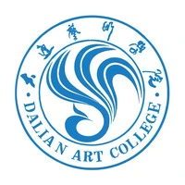

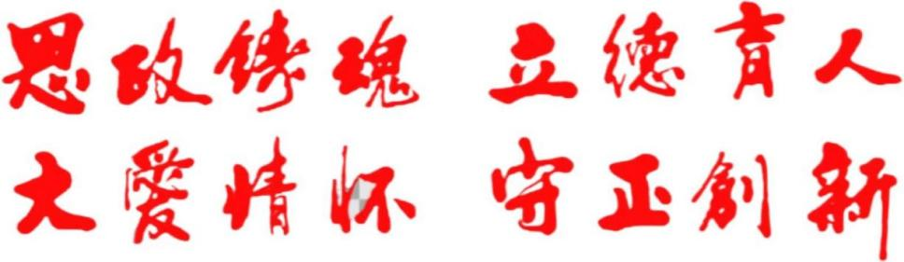

青年凌云志
追梦漾芳华

——大连艺术学院优秀学子大思政案例集

陈锡德 任引沁 审定
毕菁菁 王晓敏 编辑

2023年9月
目 录

前言 1
成长的阶梯 3
在《光荣·梦想》的制作中体会辽宁的光荣与梦想 5
让青春之光在抗洪中闪耀 7
青春由磨砺而出彩 人生因奋斗而升华 9
青春志愿行 奉献新时代 12
是能力 更是责任 15
微光点点 聚而成炬 18
携笔从戎历练人生 征途漫漫严于律己 20
青春恰似火 正逢扬帆时 22
扎根基层沃野 绽放青春绚丽之花 23
逐梦青春 不负韶华 25
青春献乡镇 音乐润心灵 26
勇担重任 书写华章 27
少年自当扶摇上 揽星衔月逐日光 29
传承红色基因 担当历史使命 31
西部洒热血 青春砺初心 32
拨开自己的乌云 照亮别人的世界 33
携笔从戎去 昂首赴军营 35
大思政教育下的成长之路 37
少年自当扶摇上 揽星衔月逐日光 38
投身军营彰显军人本色 40
投身实践 奉献青春 41
沉淀担当 淬炼初心 42
青年有担当 国家有希望 43
国之强健路 吾辈当自强 45
军营做标榜 归乡创辉煌 47
青春的责任与担当 50
秉承革命初心 延续先锋力量 53
传承红色基因 奔赴梦想征途 54
提升自己 为校争光 55
青春逢盛世 奋斗正当时 57
以青春之名 书写清澈挚爱 58
志愿服务 携手同行 60
牢记初心使命 续写奋进华章 61
赓续红色血脉 传承志愿精神 63
肩负使命 建设家乡 64
艺裳青年乡村行 65
青年在“志” 微光成炬 66

前 言

大思政是党委书记、董事长王贤俊教授总结建校以来学校披荆斩棘、跨越发展经验提出的最重要的办学育人理念，是对中国高等艺术教育规律的“大艺”阐释。大思政强调所有课程都有育人功能，所有教师都有育人职责，所有课堂都是育人主渠道，所有工作都应该发挥育人作用。大思政是对单纯课堂思政教学的超越，包括了学校所有的思政教育；是对单纯学生思政教育的超越，包括了对所有教职员工的教育；是对学校思政建设和思政教学的超越，包括了发挥高校的社会教育功能和责任；是对学生阶段性思政教学和教育的超越，涵盖了学生在校四年教育的整个过程，包括了对学生毕业以后的继续关怀和教育。教育对象的全覆盖，教育资源的广泛性，教育手段的多样性，教育目的的宏伟性、高阶性，是大思政的核心特征。
大思政办学育人理念既是学习贯彻党的教育思想，特别是习近平关于新时代教育重要论述的体现，同时也基于学校二十多年年创新发展实践经验，具有鲜明的学校特色。是王贤俊人生经验的凝结，是王贤俊坚定党性的体现，是三十年实现大艺梦的最可靠、最强大精神力量。所有大艺人都应该高度珍惜，如数家珍，作为自己教书育人的根本遵循。
多年来，学校以“办党和人民满意的艺术大学”为目标，贯彻“大思政”育人理念，落实“三个一切”办学思想，遵循 “明德、精艺、崇实、尚美”的校训，弘扬“思政铸魂、立德育人、大爱情怀、守正创新”的大艺精神，培养学生坚定听党话、感党恩、跟党走，有理想、敢担当、能吃苦、肯奋斗，投身实现大艺梦、中国梦的时代洪流，书写自己靓丽的青春篇章。大艺众多学子携笔从戎，投身抗洪救灾，参加排演大剧，深入偏远乡村参加“三下乡”浸润行动，持之以恒参加志愿者行动，展现了大思政育人的成果。他们的一言一行展示了听党话、感党恩、跟党走的忠诚精神，国家民族利益至上、人民至上的的大爱情怀，敢为人先、自强不息的创新创造精神，服务人民、助人为乐的的奉献态度，精艺尚美的艺术追求。青年凌云志，追梦漾芳华。他们的感人故事和事迹可以作为一届届学弟学妹学习的榜样、楷模。党委书记、董事长非常重视这些鲜活的大思政案例，要求马克思主义学院组织编写大思政案例集，讲好大思政的故事，讲好大艺学子的感人故事，让思政课既“顶天立地”，更“脚踏实地”，有血有肉、有声有色、鲜活生动。
为此，马克思主义学院发起搜集编辑“大连艺术学院优秀学子大思政案例集”活动。二级学院王克君书记、徐莹莹书记、李庆娜书记、戴伟书记、孙晓芳书记、周铎书记、陈曾书记、徐舒嫚书记等进行了深入的动员，组织学生编写了初稿。马克思主义学院王晓敏、毕菁菁两位青年老师利用休息时间进行了编辑整理，陈锡德院长、任引沁副院长进行了审定。文集浸透大家的心血、汗水、奉献，也是一次大思政的生动实践。现奉献给大家，作为马克思主义学院思政课教学案例、作为学校大思政教育案例。以此推动马院的思政课教学更加富有生活气息，学校的大思政教育能够深入开展、持续开展、广泛开展，构建起“三全育人”“五育并举”的大思政育人体系，培养可堪大任、能担重担的应用型艺术人才，为新时代社会主义文化的繁荣昌盛，为建设文化强国、建设中华民族现代文明做贡献。

成长的阶梯
戏剧影视与传媒学院播音与主持 张瀚文
2020年的春天极不平凡！我们遭遇新中国成立以来在我国发生的传播速度最快、感染范围最广、防控难度最大的一次重大突发公共卫生事件。习近平总书记对新型冠状病毒感染的肺炎疫情作出重要指示，强调要把人民群众生命安全和身体健康放在第一位，坚决遏制疫情蔓延势头。在那一刻我就感觉这件事情非比寻常。
“疫情就是命令，防控就是责任”。习近平总书记的话铿锵有力，全国上下，齐心协力，抗击疫情。距离农历新年钟声敲响只剩16分钟，解放军派出的3支医疗队共450人悉数抵达武汉。看到这里我萌生了去当兵的想法，身为大艺人，作为一名青年，我也要上前线，为抗击疫情献出一份力量。我当即填写了入伍申请表，并且顺利地通过体检，被北京卫戍区应征入伍，进入了部队我就苦练本领，争取为连队，为国家献出自己的一份力量。在新兵时通过了层层选拔，进入到了司训大队，开始为期3个月的驾驶训练，并出色完成了建党一百周年阅兵的任务。我们扎根在党中央周围，始终做党和人民的忠诚卫士，作为一名大艺学子，我时刻牢记大连艺术学院“思政铸魂，大爱情怀”的精神，在部队不怕苦不怕累，圆满完成了各项演习和两会执勤任务，为国防事业献出了自己的一份力量。在连队的时体能、专业技能等各项成绩均排在连队前五，在退伍之际拿到了“四有优秀士兵”。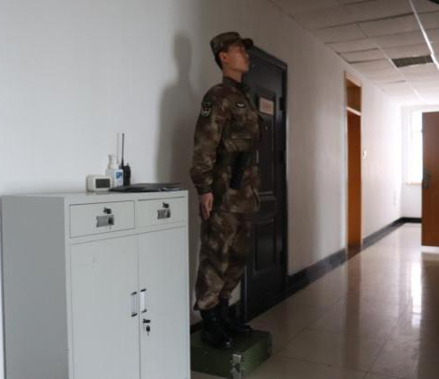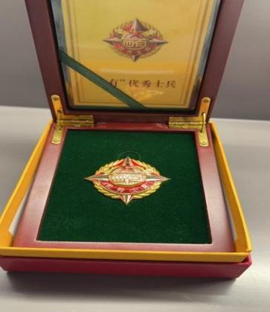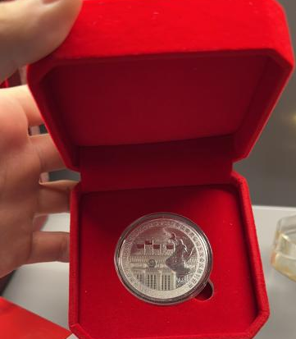
回归到校园生活后，我始终坚持为人民服务，为同学服务，在学校里帮助同学，做自己力所能及的事情，发挥了自己的余热。在大艺原创大剧《光荣·梦想》中，帮助第四幕整训“志愿军”。
在大艺“大思政”育人理念的熏陶下，坚持做好自己的本职工作，用自己的精神影响身边的人，肩扛使命担当，为这个时代做出贡献！在党的教育和大连艺术学院“大思政”育人理念的引领下，每个大艺学子都可以成为具有高尚品德和责任感的人，体现了大艺的精神和价值观，也证明了大艺人在关键时刻发挥自己的作用，为人民服务，为国家做出贡献。
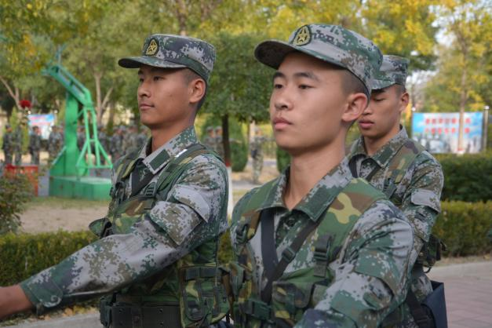

在《光荣·梦想》的制作中体会辽宁的光荣与梦想
戏剧影视与传媒学院2020级动画 孙起元
大连艺术学院舞台剧《光荣·梦想》是一部以中国共产党的光荣历程为题材的舞台剧，通过展现党的艰辛奋斗和为人民谋幸福的初心使命，激励观众坚定信仰、矢志奋斗。作为学校的学生，我有幸参与了该剧的演出。
首先，参与《光荣·梦想》的演出让我深深感受到了中国共产党的伟大。通过排练和演出的过程，我深入了解了中国共产党从成立到现在的光辉历程，包括艰苦奋斗、牺牲奉献、始终为人民服务的初心使命。
其次，参与《光荣·梦想》的制作让我深刻体会到了艺术的力量。舞台剧是通过表演艺术的形式来传递思想和情感的，而《光荣·梦想》正是通过舞台剧这一形式来展现中国共产党的光荣历程。在排练和演出的过程中，我深刻感受到了艺术的力量，它能够唤起观众内心的共鸣，让观众对历史有更深刻的认识和理解。而我作为制作人员，通过自身的专业将党的历史和精神传递给观众，这是一件无比荣耀的事情。
此外，参与《光荣·梦想》的演出还让我体验到了团队合作的重要性。舞台剧是一个集体艺术形式，需要演员之间的密切配合和默契。在排练和演出的过程中，我们需要互相帮助、互相支持，才能将剧中多媒体背景的情节配合舞台角色展现得更加生动和真实。通过与其他演员的合作，我学会了倾听、理解、尊重和合作，这对我个人的成长和发展具有重要意义。
最后，参与《光荣·梦想》的演出让我深刻认识到了自己作为一名大学生的责任和使命。作为大学生，我们应该传承和弘扬中国共产党的光荣传统，为实现中华民族伟大复兴的中国梦而努力奋斗。通过参与《光荣·梦想》的演出，我更加明确了自己的人生目标和方向，坚定了自己的信念和决心。
参与学校舞台剧《光荣·梦想》的演出是一次难得的机会，让我深刻感受到了中国共产党的伟大、艺术的力量、团队合作的重要性以及作为大学生的责任和使命。这次参与经历不仅丰富了我的大学生活，也对我个人的成长和发展产生了积极的影响。我将永远铭记这次经历，并将其作为我未来努力奋斗的动力和榜样。
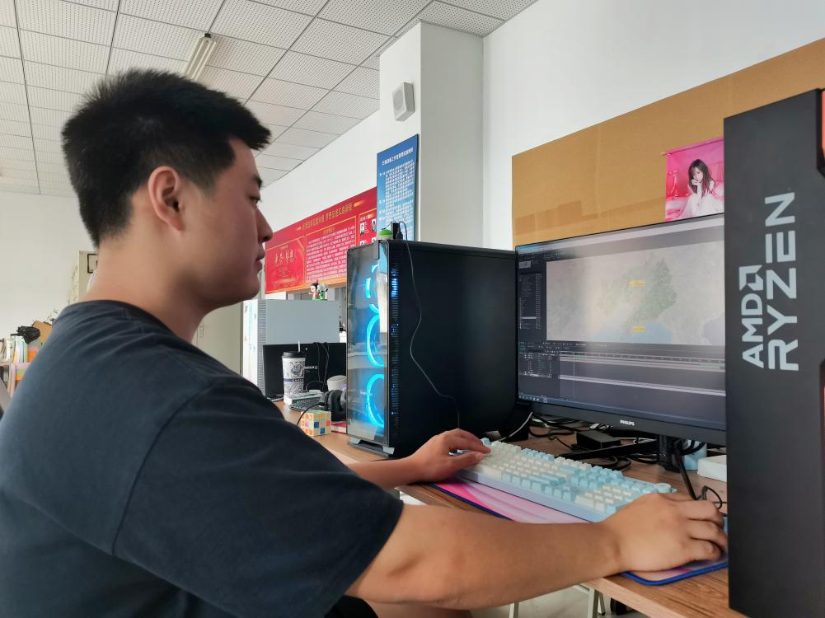

让青春之光在抗洪中闪耀
戏剧影视与传媒学院戏文 王雨洁
今年暑假，我的家乡受台风“杜苏芮”的影响，不仅出现了极端降雨的问题而且还承担了北京、雄安的泄洪压力，洪涝地质灾害严重。在党中央的坚强领导下，各部门党员干部的积极领导，1.9万余支青年突击队，234万人次青年志愿者不畏风雨，勇挑重担，在应急抢险，隐患排查，通信保障，转移群众，河道疏通等方面发挥作用，以实际行动诠释新时代的使命和担当。
危难之际显精神，关键时刻见真章，当危难发生的那一刻，不同岗位的广大青年冲锋一线挑重担，当先锋，打头阵，为防汛救灾挥洒汗水，为保护群众生命财产勇毅前行。灾情起初，争分夺秒，人员紧缺，当我看到朋友圈有人发出需要志愿者的帖子时，我的脑海中闪过了刷屏全网的k396次列车员赵阳哽咽喊出：“我就是因为穿了这身衣服，我得对得起大家”；闪过了《光荣·梦想》中雷锋的光荣事迹；闪过了我的辅导员老师教导我们的多做志愿者，奉献一份力，哪怕很小，也要奉献。我便第一时间报名了志愿者的行列，前方一线时时争分夺秒，后方保障同样不可或缺，我被分配到了后勤部，在后勤的感悟最深的就是社会各界倾情奉献。
这次的涿州遭受强暴雨事件，让我们继疫情过后又一次体会到了来自中国人的力量，“一方有难，八方支援”不仅仅是嘴上说说而已，大家都贡献出了自己的一份力，来自中国天南海北的大家，听到涿州有人民遇难受灾，纷纷连夜找物资，各大网红博主连夜开车运物资，还有来自各地的故提队也都纷纷赶来帮忙。
“水灾无情人有情”这次事件足以有出中国人民的团结，天南海北大家都是一家人，在这次事件太多感动人心的画面了，救援船合力营救极绳子缠住困在木中的小狗，不放弃化何一条生命，当然，人民也是好样的。
人民至上，生命至上。洪水面前人民高于一切，生命重于泰山。每一个抗洪的战斗堡垒上，都刻着每一个救援者一身水一身泥的奋战在洪水之中为生命救助争分夺秒、保驾护航的“责任”二字。这份责任，生动地诠释了我们的初心与使命。我们特别能够感受到他们与人民群众同呼吸、共命运、心连心战胜一切天灾大难的勇气、决心和力量！
同舟共济海让路，号子一喊浪靠边。越是遭遇艰难险阻，我们越是万众一心、众志成城。相信在党的坚持领导下，我们一定会展现出最 强凝聚力、向心力和战斗力，让“中国必胜”“涿州必胜”的信念更加坚定、更有力量。

青春由磨砺而出彩 人生因奋斗而升华
戏剧影视与传媒学院播音 祁子涵
大连艺术学院在党委书记、董事长王贤俊教授的“大思政+美育+劳动教育+实践教学”的融合育人模式引领下，培养出了无数勇担时代使命的大艺学子。党委书记勉励青年大学生应该时刻承担着祖国和人民赋予新时代青年的责任和期待。
在学校“大思政”育人理念引领下，戏剧影视与传媒学院21级播音与主持艺术的学生祁子涵同学在学校积极学习自身的专业知识参演剧目《拥抱·青春》《辽宁之歌》《光荣·梦想》，演一次英雄人物，一辈子活出英雄气概作为指引，她拥有强烈的社会责任感与使命感在不负时代中谱写青春诗篇。
作为大连艺术学院校史馆解说员，戏剧影视与传媒学院党史展厅解说员、作为青马工程解说员，时刻坚守初心，积极学习党史，传播党史，以“大思政”育人理念为引领，充分发挥思想政治理论课的育人功能，将学习到的思政教育融入社会实践和志愿服务中。
大连艺术学院董事长王贤俊教授强调“要不断强化大艺学子的知识储备，深入祖国各地，结合自身专业优势把党的创新理论、方针政策传播到千家万户，让大艺学子为讲述中国之理而发、为回答时代之问而鸣，以实际行动展现大艺学子的独特魅力，为民族复兴伟业注入青年力量。”她充分利用自身的所学运用在实践活动中，她加入了返家乡志愿者队伍中去，在家乡政府宣传部工作，同时参与爱心益族志愿者协会的志愿活动，志愿汇中记载签到236.4小时，工作月余主持统筹政府展演活动七场，将自身所学习的专业知识传递下去，与志愿组织进入老年大学与老人们开展文化活动，积极参加社会志愿服务活动，学习摄影进入乡镇街道拍摄留守老人们与安逸的小城镇生活作为主题以人间烟火气和关爱留守老人为主题做宣传公益项目，将大爱情怀铭记于心，同时深刻感受到自己的力量是微薄的，体会到整个社会强大的凝聚力。
知识与社会实践相结合，她锻炼了自己的能力，在实践中成长，在实践中学习，充实了自身，增强了口头表达能力，与人交流。真正地走出课堂。她说：“虽然我自己的力量不足以改变一些东西，但如果整个社会共同努力，这才是动力之根本，动力之源泉，使国家繁荣富强的途径，提高国民素质的实践活动“真理来源于实践，实践出真知”，对于我们这些初生牛犊的大学生们，独立的培养和社会的洗礼是多么的重要。”
青年兴则国家兴，青年强则国家强。知之愈明，则行之愈笃；行之愈笃，则知之益明。她始终不忘自己是一名大艺人，同时也为自己是一名大艺学子而感到骄傲，也为那些为了祖国工业蓬勃发展的劳动者而落泪，强国有我，青春有为。未来的她仍将不断努力，成长为堪当民族复兴重任的时代新人。大艺学子作为新时代青年一定不负韶华不负党和人民的殷切期望脚踏实地、砥砺奋斗描绘出最动人的青春画卷！
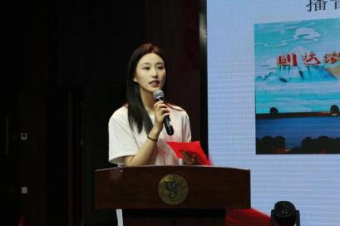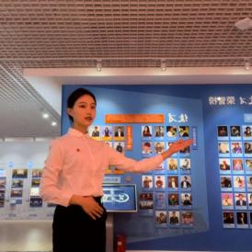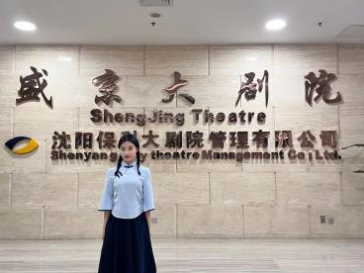
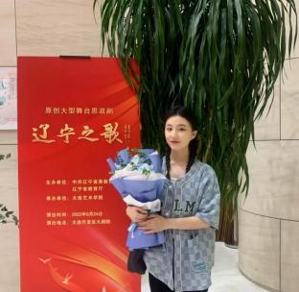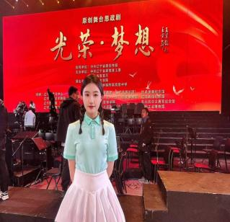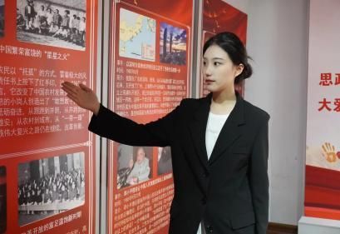

青春志愿行 奉献新时代
戏剧影视与传媒学院22级播音与主持艺术 魏骏豪
2023年8月31日，河北涿州等地特大暴雨造成严重洪涝灾害。戏剧影视与传媒学院2022级学生魏骏豪面对家乡发生严重的灾情时，沉着冷静积极参与志愿救援，始终谨记着大连艺术学院的“大思政”育人理念，身体力行展示了大艺学子的“大爱情怀”。
正是学校潜移默化的思政教育让理想信念在他的心中扎根，在这样危险的时刻，在这样需要人们挺身而出的时刻，他迎难而上。在这次的涿州暴雨中，水位最深处高达12米，在如此危险的情况下魏骏豪和家人并没有选择第一时间撤离，而是尽其所能抗洪救灾，帮助周围村民转移到安全地带，他们自愿付出时间和努力，不图回报，只为帮助他人和社会，他们明白自己对社会的贡献是不可或缺的一部分。魏骏豪同学面对这场大灾难举手投足间展现了大艺学子有责任、有担当的良好风貌。
涿州暴雨导致当地大部分地区出现了断水断电的状况，在无法向外求援的危险时刻，魏骏豪及家人挺身而出，毫不犹豫地投入到抗洪救灾工作中，为了帮助受灾群体而不计报酬。他不仅帮助他人，还鼓舞和激励他人，同时他们的行为激发了更多人加入志愿服务。他更是号召了自己家乡的好朋友共同配合蓝天救援队同志积极参与救援行动，在救援期间出现了无数次他身背老人行走在淹过膝盖的污水当中的感人画面。当受灾人民全部安全地进驻安置点后他并没有停止忙碌的身影而是转身参与到救援物资的运输以及分配的工作当中去，他利用在学校学习到的知识制作受灾人员名单表格极大方便了计算人员以及物资分配，还在运输物资的过程当中从物资车上不慎摔下受了伤。在灾后重建阶段他不顾腿伤冒着被污水感染的风险积极参与基础设施的恢复重建为社区为人民贡献着自己的力量，在面对各种挑战和困难时，他表现出大艺学子卓越的忍耐和坚韧，完美的体现了一名大艺学子应有的奉献自身的优良品格。
魏骏豪同学在校期间就是一名品学兼优的优秀学子经常帮助同学帮助老师做一些力所能及的事情。虽然还不是党员，但在校期间他积极向党组织靠拢并加入学院团委，表现优异，尽其所能为学院发展贡献力量。他说：“我的父亲就是一名光荣的共产党员，虽然我现在还不是党员，但我十分热爱并向往党组织，所以我要以党员的标准严格要求自己，牢记自己是一名有责任，有担当的大艺学子，在危难之际应挺身而出，为人民贡献自己的绵薄之力。”学生抗洪志愿者是一群充满活力和热心的年轻人，他们的行动为社会带来了希望，同时也传递出团结和互助的重要信息。他们在灾难时刻展现出非凡的品质，为社会和社区做出宝贵的贡献。
灾难无情，人间有爱！滔滔洪水冲不垮众志成城。只要每一位中国青年能以青春之我，担起时代之责，就一定能擦亮不惧艰险、勇担使命的青春底色。
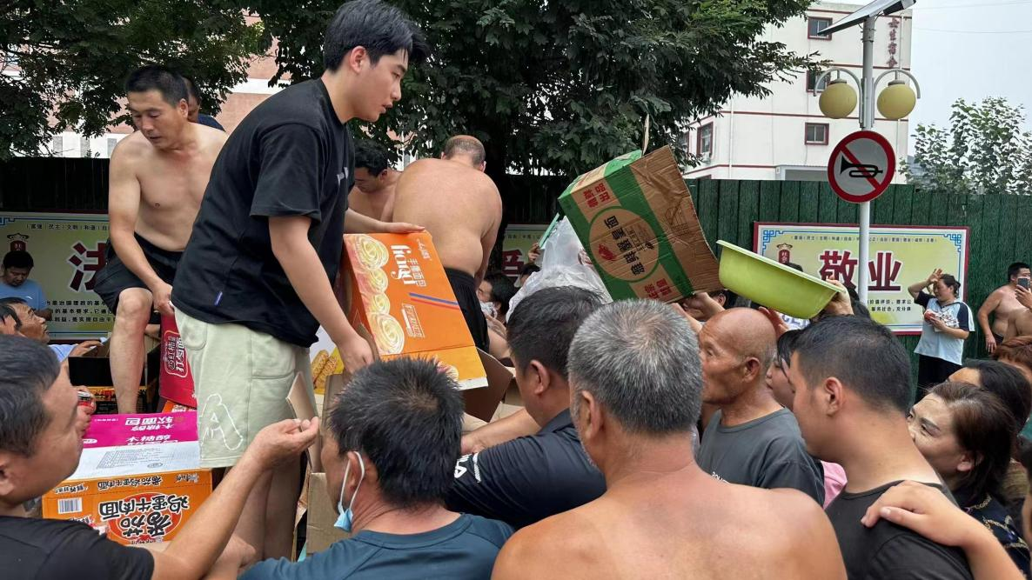

是能力 更是责任
戏剧影视与传媒学院影视摄影与制作 张子豪
“我们是一座城墙，更是一面心墙”这是抗洪条幅上让我印象最深刻的一句话。
在两大台风“杜苏芮”和“卡努”的影响下，我国北方地区受到了严重的洪涝灾害，尚志市的洪涝灾害极为严重，曾经的县城成为江河附赠品，稻田成为无限的汪洋。因为父亲腿部的伤无法参加抗洪，我代替父亲走到了前线。填写完志愿者表格后第二天就下了通知。我深知我去阻挡的不是洪涝灾害，是一个个完整的家庭。
灾情就是命令。在这场抗洪救灾斗争中，各级党组织和宏大党员干部始终把人民利益、国家利益放在首位，万众一心，团结拼搏，顽强抗洪，把苦难损失降到了最低程度，夺取了抗洪救灾的全面告成，谱写了一曲抗洪救灾的英雄赞歌呈现了尚志人民的时代精神。
8月4日加入志愿者的第一天。在看到了受灾场面时，我们第一批从县城进去的一行10人深受感动，汹涌的洪水、倒塌的房屋、忙碌的武警战士、轰鸣的救灾车辆。还没下车，我们就接到了救灾指挥部的任务：青年突击队必须在下午7点前搭好30顶临时帐篷。任务的确很重，时间也很紧。要知道我们下车时，已经快下午2点了。下车第一刻大家都拿起工具开始埋头苦干，我心里暗暗发誓：一定要把我们接到的第一个任务圆满完成。工作是枯燥的，但也是充满欢笑的。在其他同志的指导下，我们一行人分为了两个小组，同时搭建2顶帐篷。刚开始，我们并不熟悉搭建的步骤，时常出错，互相之间的配合也不是很默契。第一顶帐篷搭好了，我悄悄掏出手机看了下时间，用时20分钟。千里行，始于足。如果不真正去做，谁知道自己到底能做得多好呢！我们的第一个任务圆满、超额完成，在指挥部要求的30顶帐篷的基础上，我们多完成了5顶。
洪水无情，人有情，只有把自己的微薄力量无数倍地使出来，才能为灾区人民多争取一点点的转移时间。这也是我们不顾火辣的太阳、闷热的天气、嗜血的蚊子努力奋战的原因。就在那天，党员突击队到来了，第二天，市消防支队的战士们来了，而随后的几天里，我们青年突击队的队员也在每天不断地增加，到最后我们有135名青年志愿者参加到青年突击队这个队伍，一批批支援灾区的“战友”们的到来，让我们又加快了速度的同时又感到了无限的温暖。
8月6日 晚8点整，我们的第二个任务是： 协同其他队伍把老粮食仓库前的平地浇人多力量大，团结出力量。在一百来号人的努力突击下，在缺少材料，缺少工具的客观条件下，突击队员们不畏艰险，迎难而上，把以前凹凸不平的地面硬生生地用近20公分厚的砂浆浇灌成水泥地面。虽然只干了不足40%，但是在这种情况下，大家都很努力，毫不懈怠。
很多时候，当我在短视频上看到那些抗洪救灾的战士以及普通人的时候，我眼眶的泪水，不禁流下来，我不忍心看到这一幕，因为眼前的事情还在发生着，太多的感人画面，时间一点点的流逝，眼前的一幕一幕，还在发生，虽然没有在第一线，但是我们在他们的身后，有需要就伸手，有要求就帮助，他们的无私奉献，在大是大非面前，我们是一条心，我们不为别的，只是为了让更多的人有一个完整的家。
一个星期的救援，每天三四个小时的休息，我才知道学校所说的大爱情怀是事事有回应的。我们热爱自己的家园，更爱护身后这片土地。
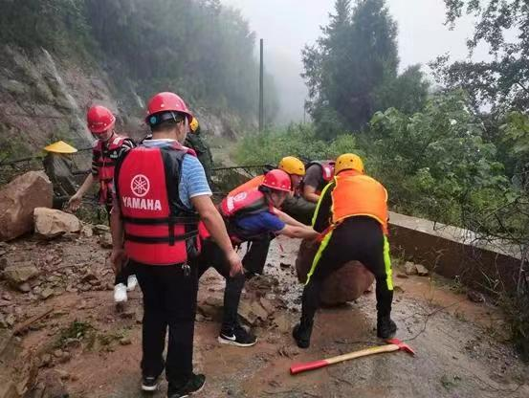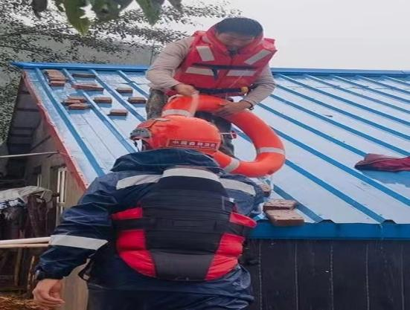

微光点点 聚而成炬
戏剧影视与传媒学院21级动画一班 田欣宇
大连艺术学院作为一所以培养艺术人才为主的高校，一直致力于弘扬中华民族的艺术传统和精神文化。在这样的背景下，一群优秀的学子们在光荣梦想的引领下，勇敢创作了一部独特而震撼的舞台剧，向世人展示了他们的才华、团队协作和对国家发展的无限热爱。
《光荣·梦想》LED组由大连艺术学院戏剧影视与传媒学院院长及动画专业的老师带领各个年级专业拔尖的学生组成，采取高年级同学带领低年级同学的运作体系，以小组为单位，分别负责着大剧的六个组成部分。在创作过程中，这群大艺学子们展现了极高的团队合作精神；他们紧密协作，相互倾听和尊重彼此的意见，共同追求卓越的艺术表现。他们深入探讨剧本的创作，进行反复制作并不断完善演出效果，这期间充分展现了团队协作的力量，释放了个人潜能，以超越常人的努力和坚持，打造出了这部光芒四射的舞台剧。他们有一个共同的愿望，就是最终呈现给观众一场精彩绝伦的演出。
这群学子们的创作不仅在艺术上有突出的表现，更凸显了他们对国家发展的无限热爱。舞台剧中的每一个场景都充满了对中华民族伟大复兴的向往和对光荣梦想的追求。他们以自己的方式和艺术表达，向观众传递出强烈的爱国情怀和责任感。他们深刻理解了艺术的社会作用，通过舞台剧将思想和情感传递给观众，让人们思考和感悟，激发出对于国家发展的积极共鸣和动力。
这群学子们的先进事迹充分展现了大连艺术学院学生的艺术才华、团队合作精神和对国家发展的无限热爱。他们的创作不仅在校内受到了广泛的赞誉和肯定，更在社会上产生了积极的影响。他们的光荣事迹将激励更多的学子们以他们为榜样，努力奋进，为实现中华民族伟大复兴的中国梦贡献自己的力量。
大连艺术学院将继续为学生提供更加优质的教育资源和培养环境，激励学生们不断探索和创新。学院将继续引导学生关注社会发展，关注国家发展，鼓励学生以艺术的方式表达自己的情感和思想，通过艺术的力量传递正能量，为社会和国家做出更多积极的贡献。
相信在未来的日子里，他们将继续为艺术事业砥砺奋进，不断创造出更加辉煌的成就！大连艺术学院将一如既往地支持学生们的创作和发展，为他们的艺术梦想提供最大的支持和帮助！
让我们共同期待这群优秀学子的未来，相信他们必将成为艺术领域的璀璨明星，为中华艺术事业的发展做出更大的贡献！
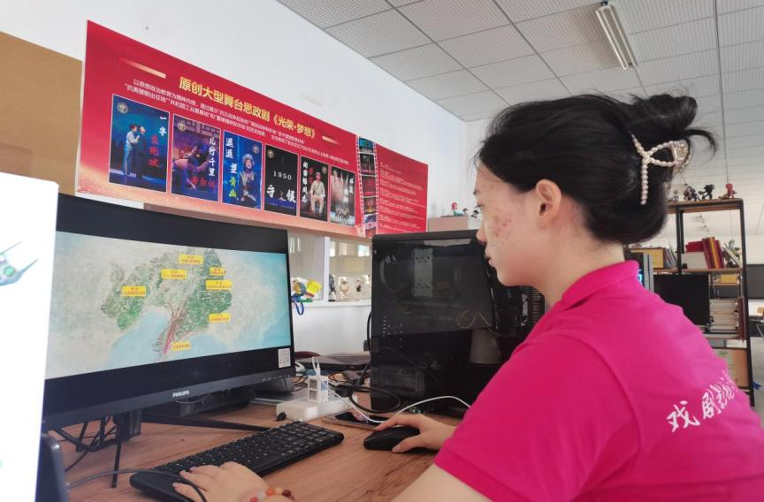

携笔从戎历练人生 征途漫漫严于律己
音乐学院2019级声乐演唱专 陈志龙
一身戎装，或许是不少大学生心中的惦念。大连艺术学院2019级音乐学院声乐演唱专业的陈志龙同学响应国家号召，离开舒适的校园踏入绿色军营，实现了自己保家卫国、历练人生的从军梦想。
陈志龙曾服役于北部战区某直属部队，虽然是较为舒适的部队，但在其中他却选择了最艰苦的岗位，从他给我们的讲述中那是一个令他回忆起都心酸的记忆，他的岗位是通信员，许多退伍军人都知道，不管是哪个部队的通信员都是非常辛苦的，他们不只要有非常强的人为处事的能力，还需要察言观色，但他的岗位职能不仅仅这些，从他的讲述中我们了解到,他每天要坐在办公电脑前超过十个小时，有时更要工作到凌晨三四点，还要去学习各种文件格式和材料编写，还要日复一日，年复一年地重复一样的工作，他说：我很庆幸我有过这样的经历，这不仅锻炼了我的工作能力和处置能力还教会了我要有平常心，要在最朴实的岗位上做最闪闪发光的事情，我觉得这才是最有意义的。
退役复学后，他投身于学校建设中。身为学生干部的他，严于律己，带领国旗护卫队和大学生退役军人辅助学院做好每年军训工作、日常学校建设等工作，无怨无悔。积极向党组织靠拢，刚刚退役复学的他，就向辅导员表达入党的迫切心情，在疫情工作、日常工作中帮助学院完成许多大项任务，成为大学生党员后的他，主动帮助学院党支部书记分担党内工作，经常性的组织大学生党员开展党日活动，学院党支部受到了学校的多次表扬，同样他还积极参与大剧，利用2018年参与过《追梦·青春》的经验，又投身进《拥抱·青春》和“辽宁·六地”的队伍里，他在大剧里不仅仅当过演员，也参与过保障组等不同岗位，受到老师的一致好评。
陈志龙始终以学校为荣，他说：虽然我一个人的力量很小，但我始终在做，虽然微不足道，但我一直都是这样要求自己，在学校“大思政”育人理念的引领下，我感谢学校培养了我，把我蜕变成一名可以勇担时代使命的青年学子。

青春恰似火 正逢扬帆时
唐宏圆 陆军第72集团某合成旅排长
唐宏圆，毕业后响应国家号召，报名参军入伍。在部队大熔炉里，磨练意志！锤炼作风！苦练杀敌本领！通过自己的不断努力，通过了大学毕业生提干考试，考入陆军步兵学院石家庄校区，现为陆军72集团军某合成旅的一名排长。
在大连艺术学院学习的四年时间里，在“大思政”育人理念的引领下，他发愤图强，刻苦学习，勤工俭学，先后荣获国家励志奖学金2次，辽宁省政府奖学金1次，辽宁省优秀毕业生等荣誉，这些荣誉离不开老师和母校的辛苦培养。从地方青年到人民子弟兵，从大艺梦到强军梦，身份的转变，猝不及防，刚入部队时恰逢新冠疫情暴发，虽然是新兵但是却是一名中国共产党党员，该生义无反顾地坚决加入救援队伍中，为需要的人送温暖、送帮助。
从舒适的环境到戈壁沙漠，无论遇到什么困难，他始终没有忘记大艺精神。在战区级比武过程中勇得第一并创破纪录。在一次演习过程中，由于表现突出被央视新闻频道报道，并先后两次荣获嘉奖，荣获四有优秀军官一次。正是学校潜移默化的思政教育让理想信念扎根于学生心中，在需要时挺身而出，在需要时迎难而上，昂首阔步，迈出大艺人应有的英姿和步伐。

扎根基层沃野 绽放青春绚丽之花
音乐学院 刘亨
明德！精艺！崇实！尚美！2018级的大一新生在一声声口号声中开始了大学生涯的第一个篇章——军训，这是大学生活的开始，大家望着优美的校园环境，对未来四年的生活与学习充满希望，其中一名身处流行2班的学生也充满激情的准备迎接新的生活，开学季往往充满着忙碌的身影，辅导员与班导生都为新生工作忙的焦头烂额，不免需要班级学生来协助，而刘亨总是冲在前线，他的力量不是最强大的，但总是第一个将最重的活抢走，他的室友曾经就此询问过他为什么要这样做，他的回答是：“脏活累活我来干，大家就能轻松些。”对于这样的回答，不免让人听了怀疑其真实性，但在他日后的表现中，大家渐渐相信，他所说的话是发自内心的。
在他大三时，学校发布了“辽宁省体育美育浸润行动计划”的招募通知，号召音体美专业的大学生下乡到乡镇学校支援当地教育，对于以成为人民教师为理想的刘亨来说，这是一个突如其来的大好消息！他兴高采烈地报名，也不出意外地被选中，被分配到辽宁省丹东市宽甸满族自治县西门外小学任音乐教师，为期一年。在大连艺术学院“大思政”理念的影响下，他身处校外但仍不忘“思政”，其间为发扬我校“思政铸魂”精神，激发学生的家国情怀与文化自信，结合当地历史文化特点进行了《以抗美援朝为主题的爱国主义教育课》和《以民族音乐为主题的民族自信培养课》，将大连艺术学院的优秀育人理念带到偏僻的山中沃土，在孩子们心中种下了一颗红色的种子。
对于这样的党性觉悟辅导员马老师很是认可，而后逐渐将他发展为一名共产党员，加入党组织的他变得更加纯粹与忠诚，最后还获得了“优秀共产党员”的荣誉称号，对于这个称号他的妈妈这样评价“那时候的‘优秀共产党员’都是抛头颅洒热血的英雄才能荣获的称号，你要更加努力才能配得上它。”母亲的话语使他更加坚定的走上了“为人名服务”的道路。
毕业以后的第二年，他也如愿以偿，考到了山西省运城市临猗县示范小学作为一名人民教师延续着“思政铸魂”的大艺精神。

逐梦青春 不负韶华
音乐学院2022届音乐学专业毕业生 刘娟
董事长、党委书记王贤俊教授曾说过：“新时代的大艺学子要做到心中有理想，脚下有力量，立志接过新时代的接力棒，做社会最积极、最有生气的力量，在乡村振兴浪潮中奋斗奉献，在既平凡又伟大的日子里熠熠生辉。”作为一名中共党员，刘娟同学思想积极，主动参加学校组织的各项活动，热爱学校。当学校发布辽宁省浸润计划要求时，她申请成为其中一员，尽微薄之力，实现青春价值。
当她站在支教的永陵满族小学讲台上，听着耳边一声声“刘老师好”、看着孩子们真挚的眼神对求知的渴望时，她便明白此次支教的意义，让山区里的孩子感受音乐的美妙，带给他们温暖与关怀，帮助他们打开艺术世界的大门，让孩子们的未来有更多的可能。教学期间，她牢记大艺思政教育理念，将当地民族音乐与文化自信结合，开展主题教育，将“思政铸魂”贯彻到课堂中，利用民族乐器与合唱结合，培养孩子们的音乐素养，点燃孩子们对音乐的热情，激发孩子们对艺术的兴趣，得到了学校老师和学生的一致好评。青春因磨砺而闪耀，人生因奋斗而升华，此次经历也使她深刻的理解了“思政铸魂，立德育人，大爱情怀，守正创新”的意义，不忘初心，砥砺前行！

青春献乡镇 音乐润心灵
音乐学院2020级声乐演唱专业 孙艺萌
孙艺萌，音乐学院，2020级本科声乐演唱专业一班的学生，她尊敬师长，团结同学，积极向上。在学校她身兼数职，连续两年担任班导生，获得优秀班导生的荣誉，同学们对她好评如潮，说她能够以身作则的为大家做出表率。
自2020年入学以来，孙艺萌同学连续获得优秀团员、优秀团干部等多项荣誉，同时在军训时以新生代表的身份发言。同时，作为合唱团成员参与学校排演的原创剧目《辽宁之歌》。由于表现优异，她在2022年加入了中国共产党。
由于孙艺萌同学在校期间成绩优异，表现良好，在2023年被选为浸润计划的一名支教老师。在支教期间，她和同学们的关系融洽，得到了学生和领导的认可。为支教学校评选特色校园，她带领学校合唱团排演《如愿》等多首合唱曲目，还带领各个班级排练合唱曲目，为学期末的年级合唱比赛做准备，因为表现良好，被支教学校留下继续下学期的工作。
孙艺萌说这次支教让她感受到了作为一名教师的责任和担当，作为一名音乐专业的学生她看到学生们对音乐的热爱，很急切地想把所知道的全部知识传授给他们，音乐是可以直击灵魂的，她会尽自己所能地让音乐浸润每个孩子的心灵，带给他们快乐和幸福。

勇担重任 书写华章
音乐学院2021级音乐表演（乐器演奏）专业 侯翔
侯翔，音乐学院2021级音乐表演（乐器演奏）专业二班学生，主修古筝。7月28日，该生乘坐Z180次列车前往北京参加国际民族器乐大赛，途中遭遇暴雨导致列车停运，情况危急，且断电断水，与外界的联系也切断……在这样的危急关头，此时此刻侯翔依然保持着冷静的头脑，他觉得自己作为新时代的青年大学生，承担着祖国和人民赋予新时代青年的责任和期待，就应该挺身而出，为这场突如其来的灾难做点什么，哪怕微不足道。于是他赶赴到抗洪前线支援，帮助工作人员搬运物资，为抢险救灾做出自己的贡献。
党委书记、董事长王贤俊教授经常勉励大艺学子：要乘着新时代的春风，不负人生、不负韶华，在祖国的万里长空放飞青春梦想，在火热的祖国大地书写青春华章，有铁肩担使命的担当精神。最终，在强大的祖国帮助下，在全国人民的关注下，侯翔以及被洪水阻隔在途中的人们克服了万千险阻抵达了北京，该生也按时参加了北京国际民族器乐总决赛，并获得了古筝专业B组金奖。
侯翔坦言，十分感谢学校领导、老师，以及辅导员平时的谆谆教诲。作为大艺学子，在“大思政”理念的指引下，要努力做志存高远、信念执着的坚定者；要做扎根人民、奉献国家的奋斗者；要做勇担重任、勇立潮头的搏击者；要做不忘初心、弘扬新风的传承者。大艺，是一个拥有大爱情怀的“家”，在这片土地上，让每一位学子都能感受到一种深沉的关爱。
为梦想与理想而努力，让大艺的美好时光成为大艺人心中的永恒。在这新学期的开始之际，诚愿每一颗美丽的种子，在大艺这片沃土的滋养下，生根发芽，茁壮成长，飘逸属于自己的一缕浓香，铸就属于自己的一份辉煌！

少年自当扶摇上 揽星衔月逐日光
音乐学院2021级声乐演唱专业 林忆颖
青年学子是朝气蓬勃的初生朝阳，承载着照亮民族未来的希冀，是抽芽扎根的新生乔木，寄托着支撑国家命运的希望。为促进青年学生的发展，国家提出学生发展六大核心素养，“责任担当”便是其一，当代学子应当勇担重任，争做栋梁。
一、做坚定有为的新时代马克思主义者
林忆颖，音乐学院2021级声乐演唱专业学生。该生积极参加理论学习，一心向党，有良好的道德修养和坚定的政治方向；遵纪守法，以求真务实的态度，热心参与学校的公益宣传及爱国活动，并在恰逢建团100周年时成为一名光荣的共青团员，并以共青团员的身份严格要求自己。在学校大思政理念的带领下 在音乐学院党总支的指引下，在学习和行动中发挥了模范带头作用，以实际行动向党组织继续靠拢。
二、知行合一，不负韶华
“纸上得来终觉浅，觉知此事要躬行”，明白真理是一方面，实践是另一方面，作为音乐表演专业的学生，该生积极参与学校原创思政剧《拥抱·青春》《辽宁之歌》《光荣·梦想》等剧目的排演，同时积极投身于公益志愿服务中，主动承担社会责任。在疫情期间，学校网格化管理期间，成为一名抗疫志愿者；在社会实践方面，大艺为学子们提供了许多宝贵契机，该生参与到“第七批浸润行动计划”中，远赴外地支教，通过自己的努力，为乡村孩子们送上一份助力，以实际行动激发他们的学习动力，帮助他们实现梦想。
作为新时代青年，应不负众望，敢于肩负责任担当，谱写出新时代中国青年的壮美画卷，“长江后浪推前浪”，后浪壮美，发展阳光。青年是国家的名片，是中华民族最好看的风景，不负时代，用青春赋能，让新时代因青年而生机勃勃，豪情万丈。

传承红色基因 担当历史使命
音乐学院 音乐表演（乐器演奏）一班 姚炜煜
4月27日，我校原创大型舞台思政剧《光荣·梦想》在沈阳盛京大剧院隆重上演。20级音乐表演管弦一班的姚炜煜作为交响乐团单簧管副首席参加了这次演出。
他说，这是一堂行走的思政课，也是一次思想教育的洗礼。作为一名新时代的新青年，就要怀有爱国情、强国志、报国行，接过先辈手中的接力棒，肩负起祖国和人民赋予的神圣使命，并把一腔热血付诸实际行动。
他是这样说的，也是这样做的。无论是平时的练习还是正式的演出，无论是基本功训练还是曲目的吹奏，他都刻苦练习，精益求精。在他心里，学艺的路上没有最好，只有更好，要时时刻刻记住，山外有山，人外有人的道理。要想精准表现乐曲内涵，展现音乐风格，就必须提高自身演奏水平。
功夫不负有心人，三年来，他多次参加学校原创剧目的排练、演出，获得专家组老师的一致好评，并先后获得了“东北地区第三届管乐艺术展演暨第四届东北地区管乐演奏比赛”三等奖以及“大连市舞台艺术表演人才技术表演赛---西洋器乐演奏专业”二等奖的好成绩。由于表现突出，也成为一名入党积极分子，定期向党组织汇报思想，这是大思政育人的真实案例之一，更是无数优秀大艺学子的缩影。

西部洒热血 青春砺初心
音乐学院 张凌雪
张凌雪，音乐学院2020届毕业生。2014年入学，2016年参军入伍，2018年退役返校继续读书，2020年毕业之际选择了参加西部计划进行志愿服务，2022年结束服务期。如今，她在家乡的一所小学里教书，一边工作一边考试，朝着自己的新目标继续努力。
2016年该生参军入伍，退役回来后，熟悉的学校、陌生的同学，在学校和辅导员老师的耐心指导下，很快适应了退役后继续学业的生活，与此同时在退役前辈学生的组织下， 成立了国旗护卫队，参加了学校的很多活动。毕业之际，该生又做了一个大胆的决定，要参加了西部计划，投身到了大西北的建设之中去。在那里，她奉献了自己最真的爱和最深的努力。部队两年和西部两年，要说一点不苦不累是不可能的，但是该生说“那是自己喜爱的事情，是自己坚定选择的事情，所以再苦再累也甘之如饴。”
回顾来时路，该生说自己很庆幸选择了大艺，感谢学校的培养，使她有了乐观的心态和积极向上的态度，在学校大思政育人理念影响下，大艺和大艺人终将彼此成就。

拨开自己的乌云 照亮别人的世界
崔琛琪，美术学院2021级文物保护与修复专业
突如其来的暴雨让平静的暑假卷起巨浪，全国多地的暴雨和极端天气使很多地方出现了不同程度的山洪，内涝。在家里的我有些坐立不安，我在几年前被确诊为双向情感障碍（BD），波动的情绪让我的身体健康状况一落千丈。进入大学的两年多时间里，班导生哥哥姐姐、本专业学长学姐、专业课老师、同学们一直在无私地帮助我，特别是我的辅导员杨济源老师，她像是一位知心的姐姐，主动联系我的家人，了解我的情况，帮助我解决学习和生活上的难题。驱散了我灰暗世界的阴霾，使我的校园生活增添了许多温暖。在学校大思政育人的理念下，我觉得我应该站出来做点什么。于是在大一时我便志愿加入了当地的义务救援队伍。在这次的全国性灾害中、我再一次投入了救援工作。
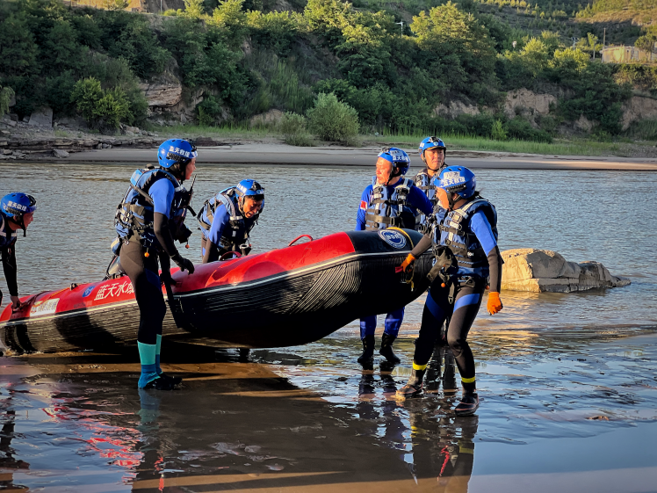

一年多来，我在介休市蓝天救援队水域救援组、秘书组、宣传组积极工作。参与协助了三门峡水域救援、山西疫情防控消杀、当地水域打捞、医疗保障、走失寻人等任务。7.29日接110联动指挥连续打捞溺水人员3天。8.1参加蓝天救援“生命之舟”水域培训救援7天并通过结业考试。我想我也可以成为照亮别人的一抹阳光。用可靠的救援技能竭尽所能挽救生命。
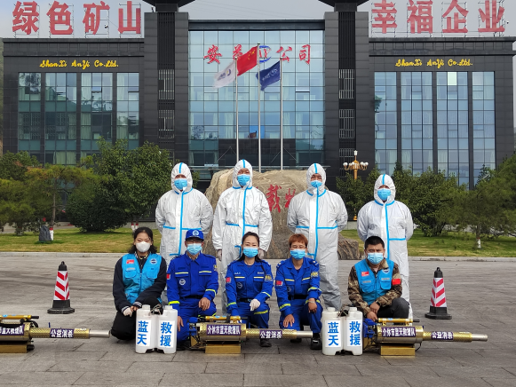

习近平总书记说过：“奋斗是青春最亮丽的底色，行动是青年最有效的磨砺。有责任有担当，青春才会闪光。”共和国眼眸中的孩童已长大，我愿永怀着一颗赤诚和感恩的心，倾尽己能，不负时代，不负韶华，不负党和人民的殷切期望，踔厉奋发，勇毅前行，为全面建成社会主义现代化强国、实现中华民族伟大复兴贡献力量！青春不以山海为远，志愿只向家国未来。力所能及地为救援抢险贡献自己的青春力量。敢于担当敢于奉献这才是大艺人该有的样子！

携笔从戎去 昂首赴军营
美术学院2017级美术学专业 鲁庆宾
大连艺术学院以“大思政”育人理念为引领，充分发挥思想政治理论课的育人功能，推动思政教育融入社会实践和志愿服务中，将思政课开到生活里、青年中、田野上，鼓励学生在广阔天地中奋发有为。在党委书记、董事长王贤俊带领下，广大青年学子用党的科学理论武装头脑，秉青年热血初心响应党的号召，在全面建设社会主义现代化国家新征程上勇担新作为。
我就读于大连艺术学院2017级美术学院美术学专业，中共党员，于2017年入学，2018年9月应征入伍，服役于中国人民解放军78132部队，服役期间荣获优秀士兵一次、四有优秀士兵一次、嘉奖两次，2020年9月退出现役，返校复学至2019级美术学专业。在校期间荣获优秀学生干部、省级优秀毕业生等荣誉。2023年7月完成了大学四年的学业，怀揣着保家卫国的信念与新时代青年的热血，以一名党员退役大学生的身份再次应征入伍，端起钢枪，守卫祖国的边疆。戍边烈士陈祥榕同志的一句“清澈的爱，只为中国”让我感受颇深，深刻践行“边防有我在、祖国请放心”这一理念。身为军人要有舍身为国的勇气，没有国哪有家，只要把国守好，人民幸福安康，不论有多苦有多累都是值得的。

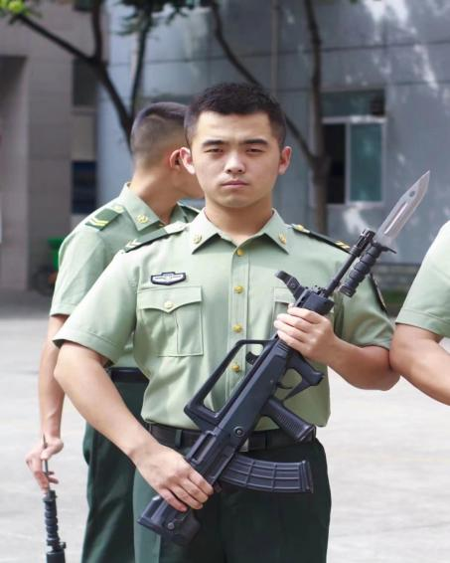

大艺人大艺魂，身为学校的一份子，我时刻牢记“思政铸魂、立德育人、大爱情怀、守正创新”的理念，用行动去践行，每一代人都有每一代人的责任与使命，我们现在的美好生活都是无数英雄烈士抛头颅洒热血所创造的。为祖国繁荣昌盛贡献自己的一份力量，坚定不移地实现自己的报国之志，全身心地投入到现代化军队的建设中去，为国防事业奉献一切。
今后会以“铁肩担使命，大爱育俊才”的教育担当，不辜负大艺对我的培养！为实现新时代东北振兴贡献力量。
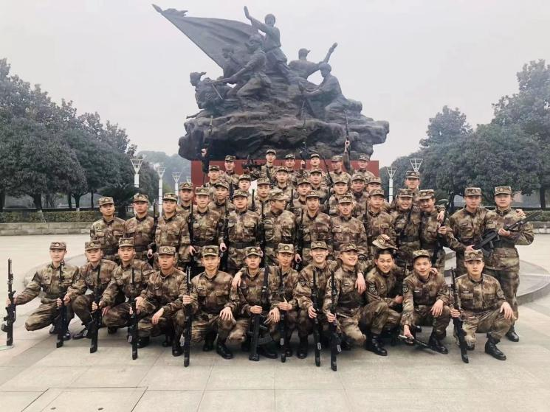

大思政教育下的成长之路
文化艺术管理学院2020级文产一班 宋松洺
在我人生的重要阶段，大思政教育像一盏明灯，指引着我前行。这种教育让我明白了什么是责任、奉献和毅力，也让我找到了自我实现的价值。2019年，在学校大思政的教育下，我选择了参军入伍。军旅生活让我克服了种种困难，挑战自我，锤炼意志，用实际行动践行大思政教育理念。
在部队中，我不仅学会了战斗技能，还学会了团队协作。我曾在严寒的冬季里，与战友们一起挥汗如雨，训至筋疲力尽，也在炎热的夏日里，忍受着蚊虫的叮咬，坚守岗位不动摇。这些经历让我深刻地理解了什么是毅力、什么是坚韧。
退役回校后，我受到辅导员的鼓励和支持，开始尝试参与校内原创大型舞台思政剧《辽宁之歌》的创作。我将自己在军队中锻炼出的坚韧和毅力投入到这项新的挑战中，不断克服困难，追求卓越。
总的来说，我的部分成长历程来自军队生活的历练，也是艺术创作的实践，更是学校大思政教育的缩影。在这个过程中，我收获了知识、技能和经验，也明白了人生的价值。我感激学校的大思政教育，引导我找到了自己的兴趣和方向。在今后的学习和工作中，我会继续以大思政教育的理念为指导，积极传播正能量，服务社会，努力成为一个有理想、有道德、有文化、有纪律、有担当的时代青年。

少年自当扶摇上 揽星衔月逐日光
文化艺术管理学院 陈雪婷
大连艺术学院秉承着明德精艺，崇实尚美的校训和思政铸魂、立德育人、大爱情怀、守正创新的大艺精神，紧跟党的领导，以习近平新时代中国特色社会主义思想为指导，坚持党对高校的全面领导，紧紧围绕立德树人根本任务，充分发挥中国特色社会主义教育的育人优势，以理想信念教育为核心，以社会主义核心价值观为引领，以全面提高人才培养能力为关键，切实提高工作亲和力和针对性，强化基础、突出重点、建立规范、落实责任，一体化构建内容完善、标准健全、运行科学、保障有力、成效显著的高校思想政治工作体系。
为了提高实践能力，更好地适应未来的社会，倡导价值观教育，提升思想境界，倡导积极向上的价值观，我自愿在暑假期间参与“浸润行动”，感受颇深。由于经济、环境、师资配备等因素，农村小学与城镇小学存在很大的差异，但是任何的恶劣环境都无法阻挡学生的求知欲。为了让小学生更好的领悟课堂知识，秉持学校“大爱情怀，守正创新”的精神，我在支教过程中主动改变教学方法，锻炼抓重点的能力，将上课中心放到如何更好的落实引导学生主动参与实践。尊重个体的不同学习体验和学习方式，提高学生的审美能力，发展学生的创造性思维，形成良好的人文素养，为学生终身喜爱学习、享受学习奠定良好的基础。
青年是时代的晴雨表，时代的责任赋予青年。大学生作为未来社会的重要组成部分，必须具备良好的社会责任感和行动能力。因此，学校的思想政治教育工作也尤为注重培养学生的社会责任感，强调实践行动，为社会做出贡献，坚持“思政铸魂，立德育人”。与此同时，也让我们继承了中华优秀传统文化，主动完成了人生世界观的改造与升华，正确树立了社会主义核心价值观，努力成为一代有理想、有抱负、有担当的新时代青年。

投身军营彰显军人本色
白宇 文化艺术管理学院 2017级旅游管理专业
在我校“思政铸魂、立德育人、大爱情怀、守正创新”的育人理念下，我深刻认识到了每个人都要做一个有责任心的人，当代青年更需要有担当，有责任意识。勇于承担责任，将个人前途命运与国家、民族的前途命运紧紧联系在一起，才能更好地奉献祖国，实现中华民族的伟大复兴。一个国家的青年人有理想，有本领，有担当，国家才能有前途。
我认为，青年想要干成一番大事，需要勇敢地走出舒适圈。在班会上辅导员提到青年要多出去看看，用脚步感受中国。莎士比亚也曾说过：“年轻人固守家园，见闻总是限于一隅”。我们作为时代新人，不能总是待在舒适区，安于做井底之蛙，离开家乡来到异地可以算是拓宽眼界的一种做法，勇于尝试新事物，勇于开始心中渴望而迟迟不行动的梦想。踏出舒适区，眼界才不会被已有的事物所局限，才可能拥有更广阔的视野和胸怀。
正是受到了这样的教导，让我萌生了报效祖国的想法，也正是这个想法，让我投身军营。非常感谢母校的培养，让我有机会去实现自己的理想。未来我将不负一身军装，不负我校的培养，为国家和社会贡献自己的力量。

投身实践 奉献青春
丁爽 文化艺术管理学院2021级文产一班
教育是国之大计、党之大计，承担着立德树人的根本任务。来到大艺后，在我校大思政的影响下，这三年我的思想转变了很多。作为一名光荣的共青团员，在日常学习生活中，我更加努力实践、学习、明确方向、刻苦钻研，将为人民服务的崇高理想信念根植于心底，积极投身于丰富的社会实践，为将来投身国家的发展积蓄力量。
在今年暑假期间，我参加了“三下乡”活动。幼儿阶段在心中埋下爱党爱国的种子是非常重要的，在课堂上与他们讲述爱党、爱国、爱社会主义、爱家乡、爱集体的故事，一起学习洗澡歌，帮助孩子们养成良好的习惯。与孩子们一起回顾三年的抗疫经历，让孩子们了解到，正是因为国家与社会，还有人民的不懈努力才拥有疫情退去的今天。在活动的最后，我们一起合唱《我和我的祖国》，在高昂的歌曲中，激发他们的爱国热情。“三下乡”活动，使我受益匪浅，作为一名新时代大学生，我很荣幸能有机会融入当地的生活教育，和孩子们一起做活动，为他们讲授爱国理念，让他们学会如何保护自己、保卫祖国，热爱祖国。在实践中检验所学理论，让我对在学校内所学理论知识有了更深刻的理解，并在实践中凝聚青春力量，为实现中华民族伟大复兴的中国梦奉献青春。

沉淀担当 淬炼初心
于洋 文化艺术管理学院
我来自山西省临汾市霍州市的一个普通家庭，虽然出生在一个普通家庭，可是这并没有限制我翱翔于蓝天。我在参军入伍前曾经说：“大一一整年的学习生活使我深受大艺大思政教育的影响，遂萌发了参军入伍的心愿。”部队是锻炼人、铸造人的地方，从军是一种光荣的使命，是一种责任、一种担当。军人，以保卫国家为使命，为人民服务，不畏艰险，勇敢向前。穿上军装，让青春追着光，让青春不一样，拼搏的人生才会更加绚丽多彩！我一定把自己锻造得成钢成材，争做有灵魂、有本事、有血性、有品德的中国军人，以优异的成绩向母校汇报，用实际行动践行“请党放心，强国有我”的青春誓言。功夫不负有心人，我现已经怀揣着心中理想，参军报国奔赴军营，成为一名海军岸防兵。
习近平总书记在二十大中指出：“青年强，则国家强”，我校着重强调要深入贯彻落实习总书记的指导思想，培养学生“天下兴亡，匹夫有责”的担当精神，既怀抱梦想又脚踏实地，敢想敢为又善作善成，立志让我校所有学子做有理想、敢担当、能吃苦、肯奋斗的时代新青年，让所有学子在全面建设社会主义现代化国家的火热实践中绽放绚丽之花。百年漫漫征程路，一路跟随党的足迹，走过重重荆棘，越过重重险阻，引领着一代又一代的青年人砥砺前行。

青年有担当 国家有希望
刘世宝 文化艺术管理学院
在新时代背景下，大连艺术学院致力于培养德艺双馨、全面发展的优秀人才，尤其注重对学生思想政治方面的引导和教育。本案例集旨在展示该校优秀学子的思政典型案例，激励更多学生勇攀艺术高峰，同时也为高校思政教育提供有益的参考。
一、文化产业管理专业郭栋
郭栋是文化产业管理专业的一名优秀学生，左手残疾，但是仍然勤奋刻苦，在学业上取得了优异的成绩。在思政课程中，郭栋积极参与课堂讨论，对中国特色社会主义理论体系有着深入的理解和思考。在实践中，她主动报名参加学校组织的各项文体活动，积极表现自己，在生活中帮助他人，展现了良好的社会责任感。
郭栋的案例体现了艺术专业学生通过思政课程的学习，更好地理解了社会主义核心价值观的内涵，在实践中发挥专业特长，服务社会。
二、电子商务专业张旭茂
张旭茂是电子商务专业的一名优秀学生，他擅长绘画，在创作中始终坚持弘扬爱国主义精神，以画笔为载体传递正能量。在思政课程中，张旭茂对党的历史有着浓厚的兴趣，积极学习党的优良传统和作风，并运用到自己的学习实践中。在实践中，他多次参加公益画展和慈善义卖活动，用作品筹集善款，为贫困地区的孩子们提供帮助。
张旭茂的案例体现了艺术专业学生通过学习思政课程，树立了正确的世界观、人生观和价值观，将个人的艺术追求与国家发展、民族复兴紧密结合，实现艺术价值与社会价值的统一。
我校优秀学子的思政典型案例集展现了新时代背景下艺术专业学生的精神风貌和责任担当。他们以实际行动践行社会主义核心价值观，将个人的艺术追求与民族复兴、国家发展紧密结合，为实现中华民族伟大复兴的中国梦贡献自己的力量。
通过这些案例的展示和分析，希望能够激励更多的学生以他们为榜样，不断提高自身的思想政治素质和艺术修养，勇攀艺术高峰，为实现全面发展的目标而努力。同时，也为高校思政教育提供有益的参考，引导更多的教育工作者关注艺术专业学生的思政教育，培养出更多德艺双馨、全面发展的优秀人才。

国之强健路 吾辈当自强
舞蹈学院 赵俊兵
我于2020年9月参军入伍。服役期间刻苦训练、服从指挥、多次参加重大演训任务，因为表现突出先后被评为“优秀新兵”“优秀义务兵”和“优秀教官”。2022年9月退出现役返校复学。
一、主动参军，保家卫国
今年是来到学校的第六个年头，从2018到2023，我与学校感情深厚。学生、军人、教官，三个身份三种职责。
当我还在读初中的时候，就立志要成为一名军人，因此在收到学校下发的参军文件时，我毫不犹豫地参军入伍。在部队里，我学会了自律和自我管理、团队合作和协调、坚韧和耐力、敬畏生命和珍重生命。
在部队里，我刻苦训练，体能优秀，学习了有关地空导弹的知识，参与了多次重大演训任务，坚定了我保家卫国的心。因为现在国家虽然处于和平时期，但天下不太平，必须建设一支能够保卫祖国安全、保证人民安居乐业的强大军队。因此，我们每个爱国青年都应自觉依法服兵役，用实际行动报效祖国。
二、坚持为人民服务的宗旨
退伍后，我自愿成为迎新志愿者。9月开学时，我在高铁站迎接大一新生，为他们讲解到学校的交通方式。在学校门口接待新生，为他们搬行李，介绍学校的文化历史，学校布局等等，热情解答新生的问题。
我参加了学生会创新创业部门，参与编写创业计划书，了解到创新创业知识。开办创新创业讲座，宣传创新创业知识，开发学生创新创业思维，发现学生创业计划书的不足之处并提出改进建议。
三、传承军人精神与使命
退伍后，磨不灭的军旅情让我两次主动担任军训教官。担任军训教官时，我两次带领一百多人的军训队伍。军训时，我严格要求学生的动作，讲述我在部队的经历与收获，照顾好每个人的身心健康，让他们懂得迎难而上，遇到困难不退缩。每天军训完，教大家唱军歌，让他们表演才艺，既放松了心情又增强了队伍的凝聚力，我工作中尽职尽责，被评为“优秀军训教官”。同时我也参加了很多活动，在2022年度第一学期劳动比武中成绩优异，表现突出，获得荣誉证书。
曾经的军人，现任的学生，心中流淌着大艺的血脉，胸中存储着大爱情怀。学生需要帮助时，我会尽力帮助；学校有需要时，我会主动顶上；国家有危难时，我会拼尽全力保家卫国。能够献身于自己祖国的事业，为实现理想而斗争，这是最光荣不过的事情了。

军营做标榜 归乡创辉煌
舞蹈学院 杨政
回想从军路，我受到了部队的许多锻炼，培养了敏锐的政治意识，较强的组织管理能力，强烈的奉献进取精神，顽强不屈的意志品质，扎实高效的工作作风，坚定执着的敬业精神。但是我也清醒认识到，素质优势只是充分条件。我应当永葆青春本色，始终坚持党的领导，不断提升自己的文化素养。坚定听党指挥的信念，舍生忘义的奉献精神。应明确今后努力的方向，不辜负组织多年栽培。同群众同甘共苦，保持最亲密的联系，把党的正确主张变为群众的自觉行动。
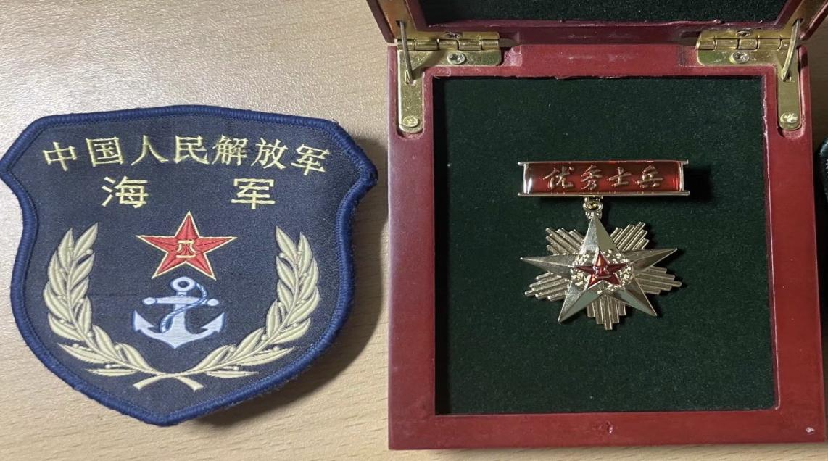
杨政于2020年6月荣获“优秀士兵”称号
我时时刻刻牢记这些教诲，坚决听从党的指挥，爱国爱党。只要党和人民需要我，我会奉献我的一切！“想当年，金戈铁马，气吞万里如虎。”有一次毛主席侍卫毕德勤老先生来到我们部队，我很荣幸被选为接待毕德勤老先生的士兵。毕德勤先生既是毛主席的贴身侍卫又是名书法家，虽然他已有70多岁，但依然气宇轩昂。毕老先生还会与我们分享当时跟随毛主席的光辉岁月，并勉励我们不忘初心、牢记使命，高举红色旗帜，传承红色基因、争做红色先锋，发扬红色传统、争当红军传人的精神。
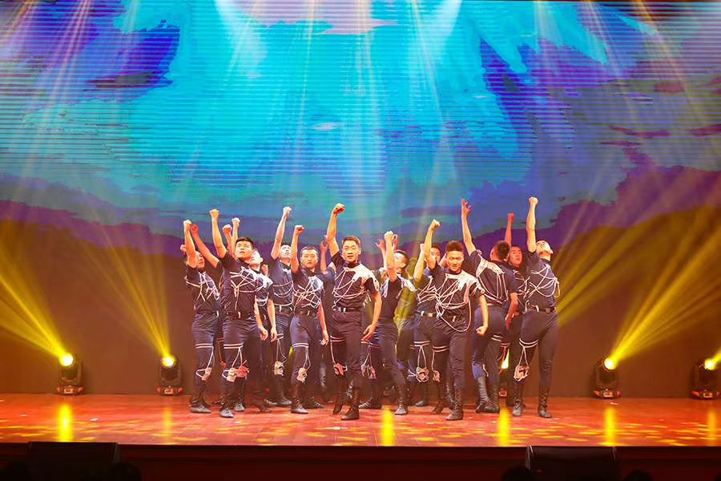
杨政于2019年9月参加“海军基地09文艺水兵大赛”获优秀选手奖

还记得2019年利奇马台风席卷我国沿海地区，我在青岛崂山区抗洪抢险。超强台风来临，正如气象台预警的一样，乌云笼罩，狂啸的大风把树木连根拔起，广告牌也在风中摇摇欲坠。当时的我从未遇到过台风，雨水伴着风，洪水漫过半个车，树被吹倒造成巨大损害。紧接着雨水没到车窗，这种景象司空见惯，如今都难以忘怀。作为军人，应成为台风的一道屏障，誓死保卫群众的安全。我把每一滴雨水当作警告，提醒我不能松懈，群众需要我。我装沙袋堆墙防水，水流太急把井盖冲跑，我就拿铁架挡着防止有人掉下去。台风来的急猛，当时附近居民没有口粮，我不惧生死冲在第一线。
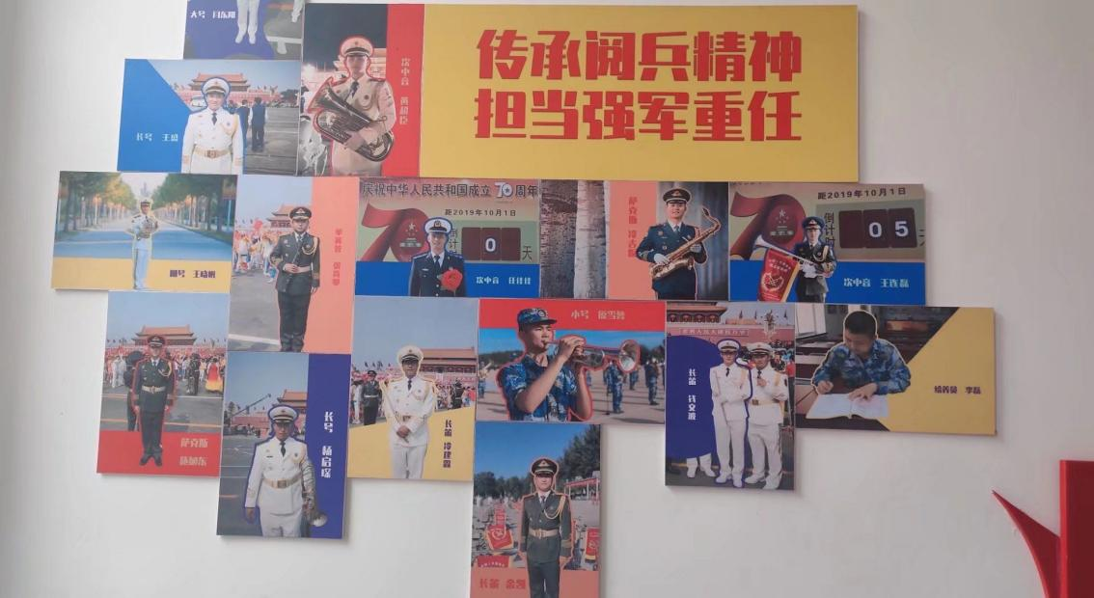
杨政于2020年12月执行某专项重大任务延期退伍
如今回到学校带学生军训，我始终谨记组织的教诲，遵从党的纲领。严格要求自己，培养自己的职业操守和道德素养。帮助学生提高军事素养，强健身心体魄，促进日常养成，强化纪律作风。秉承着优良的作风，用昂扬的精神面貌，培养祖国新一代的新青年。

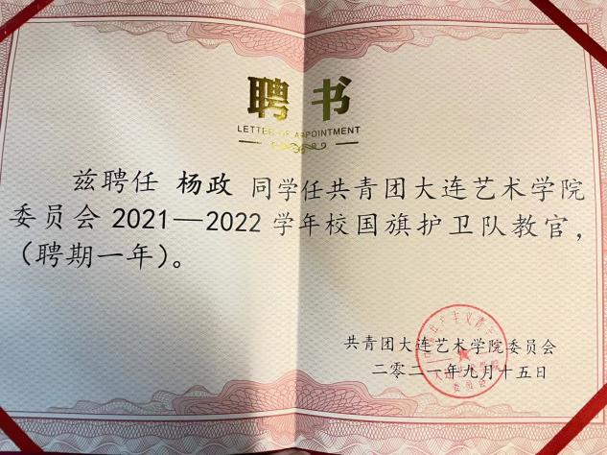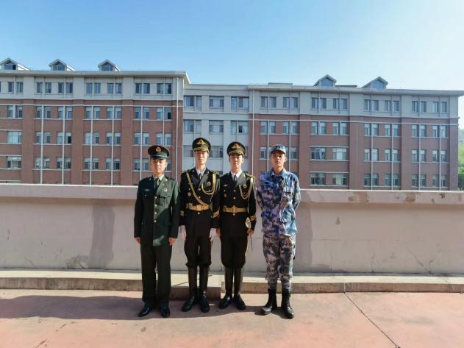

杨政于2022.4任大连艺术学院国旗护卫队教官

青春的责任与担当
舞蹈学院 苗春辉
青春不止诗和远方，更有肩上的责任和担当。我原服役于中国人民解放军空军空降兵部队，退役复学后积极参加学校组织各项活动，在学校“大思政”育人理念引领下要树立远大理想抱负，一步一个脚印地努力奋斗，在奋进前行中成就梦想，为学校增光添彩。
在退役复学后积极参加学校组织的各种活动，党委书记王贤俊董事长也非常重视我们退役复学的大学生，给我们提供了平台，给我们莫大的关心和支持，我要积极牢记董事长嘱托，发扬部队一不怕苦，二不怕死的战斗作风，积极响应号召，用自己的实际行动来影响大艺学子。
现在我也担任了新生的军训教官，用自己在部队经历和所学到的知识来给新生树立正确的三观，走好人生开局起步阶段。给他们树立正确的榜样，把部队的优良作风教给新生。让新生在学校发光发热，为学校增光添彩。
退伍是一个很大的考验，在我们即将离开部队的时候，很多人都会有这样或那样的想法，我也是其中之一。现在我想和大家分享一下我的心路历程，希望对大家有所帮助。
首先，要感谢部队和国家和学校给了我们一个锻炼和学习的机会。部队是一所大学校，在部队里学到了很多东西，在这里我们学会了如何做人、如何做事，如何处理各种关系，这是我们终身受益的。退伍后我想用自己所学到的东西去回报社会，回报学校。在部队里还有许多帮助过我、关心过我、教育过我的人。他们用自己的言行影响着我，帮助我在以后的人生路上走得更好、更稳、更远。
要调整心态，保持乐观的心态。在部队里我们接触的是最单纯的人，有着最纯洁的友情，也有最真实的感情，但这种感情却是很难得的。因此，退伍后一定要珍惜在部队里建立起来的这份珍贵的友情。如果能把这种情感转化为动力，那么我们就一定能在以后的工作和生活中取得更大的成就。
我希望大家都能保持良好的心态，因为心态决定一切。人是有感情的动物，不管是高兴还是悲伤，都会在心中留下痕迹。如果你始终保持一颗乐观的心去面对生活、面对工作，那么你就会发现一切都是美好的。所以说心态决定一切，不管遇到什么困难和挫折都要坚持下去。不管将来我们从事什么样的工作，只要有一颗乐观向上、积极进取的心，就一定会成功。
要从点滴做起，把每一件小事做好。很多人都说我的想法很好，但是很难做得到，因为太过于理想化了，实际行动上却总有一些困难，这是需要我们不断地去克服的。俗话说，天下没有免费的午餐。如果我们不付出努力，是很难获得成功的。现在社会上很多人都在讲成功学，但我觉得成功学在实际生活中是没有什么作用的，它只是在我们心中埋下一颗种子，不是让我们去盲目地追求成功，而是要我们从点滴做起，把每一件小事做好。当我们用这种心态去面对工作和生活的时候，我相信我们会快乐很多。
虽然退伍后我的生活可能会比以前辛苦一些，但是我觉得这是一种历练和提升。既然选择了退伍，就应该拿出军人的气质和作风来。要把退伍当成人生中的一个新起点，用军人的严格要求来规范自己的言行举止。为学校增光添彩，从点滴做起、从现在做起，不负党和人民赋予我们的神圣使命。
作为舞蹈学院的一员，更要有高度的责任感和荣誉感，积极向党员队伍靠拢，传承好部队不怕苦，不怕累的精神。
感谢学校给我这个平台，让我能够充分发挥自己的独特优势，来为学校增光添彩，我们生逢其时，应当志存高远，脚踏实地。在学校“大思政”育人理念引领下要树立远大理想抱负，一步一个脚印地努力奋斗，在奋进前行中成就梦想，用实际行动为大艺增光添彩，为祖国贡献青春力量！

秉承革命初心 延续先锋力量
舞蹈学院 潘张莹
很荣幸作为舞蹈团的一员，参与了大连艺术学院创作的多部舞台剧、思政大剧。特别是这次的《光荣·梦想》，让我感触颇深。通过参加这个活动，我深刻认识到了辽宁“六地”的红色光辉历程和伟大的中国共产党团结带领人民在百年波澜壮阔的征程中所凝铸的红色光荣传统。这是我人生中一次特别体验，收获了很多，也充分领悟了学习红色精神和文化的真谛。在排练的过程中，党委书记王贤俊董事长多次到现场来关心大家的排练以及生活情况，给我们上“舞台上的思政课”，给我们带来了莫大的支持和鼓励。
我作为舞蹈学院党员先锋岗的成员，更要有高度的责任感和负责精神，传承不怕吃苦、不怕劳累的精神，学习革命先辈的坚定信念。每一次登台演出，都是对党性的一次洗礼。在这个岗位上，我们也能发挥大作用，小角色大舞台，小志愿大情怀。每一个人，都是一个小小的志愿者，但是在岗位上展示的却是一种大爱情怀。在新的阶段，希望所有的先锋岗成员都可以秉承初心，奋发拼搏，将先锋力量延续至未来。
我们生逢其时，应当志存高远，脚踏实地，在学校“大思政”育人理念引领下要树立远大理想抱负，一步一个脚印地努力奋斗，在奋进前行中成就梦想，用实际行动为大艺增光添彩，为祖国贡献青春力量！

传承红色基因 奔赴梦想征途
舞蹈学院 李昱舒
赓续红色血脉，重温百年记忆。我们感受了陈列馆诉说着伟大先辈们的英雄事迹和大无畏精神；领略了中国共产党的华彩篇章；重温了感人至深的红色故事坚定不移的理想信念。革命烈士的坚强精神将世代相传，我们将不忘革命精神，守护努力争取的幸福生活，把对先烈的无限缅怀，化为现实中不懈奋进的动力，做一个对社会有用的人。
在校期间，我参演了学校的大型原创剧目“信念·青春”《拥抱·青春》《光荣·梦想》，这些剧目排练讲述着不同年代不同故事，展现了当代青年敢担当、能吃苦、肯奋斗的精神风貌，这使我认真投入到大剧排练当中，勤奋刻苦参加每一次的排练。
作为一名预备党员，我深知这不仅仅是一份荣誉，更是一种责任，我要起好带头模范作用，传承发扬红色精神，时刻以高的标准严格要求自己，也要把这种精神带到排练现场。即使在排练过程中身体不舒服也不会缺席，因为我们是一个大的集体，要有团队精神。作为一名预备党员要时刻警醒自己，与党同心同德，要勤俭节约、反对浪费、提倡文明交往、 团结互助、严于律己，宽以待人。要把党员精神要发挥得淋漓尽致。

提升自己 为校争光
舞蹈学院 关权鑫
我于2021年9月考入大连艺术学院音乐学院流行演唱专业。2022年5月参加了学校举办的大型原创舞台思政剧《辽宁之歌》，2023年4月参加了大型原创舞台思政剧《光荣·梦想》，并在4月底在沈阳盛京大剧院演出顺利成功！为2023年9月演出预备。
一、不怕困难，敢于拼搏
我在2022年5月初参加大型舞台思政剧《辽宁之歌》的过程中，出现了一点小状况。在排完练回宿舍休息期间发现自己的右脚指甲部分已经开始腐烂，甚至淌出黑色的脓并发出难闻的臭味。后来去了学校的医务室，医生说我得了甲沟炎，需要进行拔甲才能快速解决问题。并希望我能休息一段时间，演出的话尽量退出要不然会病情加重严重。然而我没有放弃，我知道我要抓住这个登台的机会，没有听医生的话，只是让医生做了简单的包扎和消毒继续坚持排练。一个月后，我还是忍痛成功登上了大连开发区大剧院的舞台，同时我要感谢医护人员对我的关心。
二、坚持不懈，精益求精
作为一个大学生，我认为最重要的是如何看清自己，以及自己需要什么、哪里不足。除了参加学校的大剧以外，我还会独自抽出时间来学习文化知识。众所周知，大学四年是黄金阶段，如果在大学不努力，毕业后就要吃一辈子亏。在一年的努力下，我拿到了普通话证书（成绩二级甲等），目前在备考9月16日的教资笔试科目一的考试。然而最难的还是四级考了两次还是没有通过，我希望通过自己的努力，在年底拿到四级证书，并通过教资笔试科目。
三、斗志昂扬，奋发图强
作为一名艺术生，除了学习文化知识以外，我们更应该懂得如何正确学习艺术，什么样的艺术是值得我们去学习的？在这两年期间，我没有随其波逐其流，按照大家的模式走。而是把更多的时间和精力用在提升自己艺术方面的素养上。除了学习音乐剧专业的知识以外，我也会学习本专业以外的内容充实自己，平时在校园内也会给新生观众表演不同的才艺，并在2023年5月20日参加了由百可工作室举办的演出“中华武魂”。经过独自长期的训练，我成功得到了学校的认可。但这些也只是刚开始，好戏都会留在后面，我会通过自己的努力提升自己，为老师同学，还有学校争光。

青春逢盛世 奋斗正当时
舞蹈学院 吴桐
我是大连艺术学院舞蹈学院2021级舞蹈表演本科一班学生，优秀共青团员，多次参加学院《光荣·梦想》原创大剧排练以及代表学校参加群组比赛。
作为一名共青团员，我曾多次参加我校原创大剧排练活动，并在荷花杯古典舞群舞辽宁赛区中荣获金奖。刚刚入学军训的我被选为连队护旗手，我所在的27连也被评为优秀的连队，每天和队友一起训练站军姿唱军歌，军训既放松了我们的心情也增强了我们团结的意识！
我家境普通，父母为了供我上学几乎花光了所有的积蓄，因为没有什么经济来源，生活拮据，所以我勤工俭学。父母整日在田间劳作，我不负众望，在班级里力争上游，取得了优异的成绩。生活中我乐于助人，有着良好的品行，也有着坚韧的意志。我积极向上，充满活力，按时完成老师布置的每一项任务，积极帮助同学纠正一些在舞蹈上的问题。
在今后的学习生活中，我一定会将以上的好习惯延续下去，并且改变自己不好的习惯，保持着对专业课与文化课一视同仁认真的态度，做到这两件事并行不悖。在此，我感激各位老师对我的信任与支持，无论是学习上还是生活上，让我拥有了更出色的能力。今后我一定会加倍努力学习，不断完善自我、挑战自我、提高自我！用自身的行动去证明自己！

以青春之名 书写清澈挚爱
舞蹈学院 李天艺
每一次抵达，都意味着新的出发，每一个终点其实也是新征程的起点。习总书记在全国脱贫攻坚表彰大会上有这样一句话：“脱贫摘帽不是终点，而是新生活、新奋斗的起点。”
如今，乡村振兴正在陕州大地掀起新一轮的高潮，面对陕州的高速发展，我由衷地对陕州区这些年的发展感到自豪。但是自己长期在外读书，很少能真正地深入乡村，走入群众，暑期，我的家乡陕州区“情系陕州 共聚英才”暑期社会实践活动就给了我们了解家乡走近家乡的大好机会。作为一名从大艺走出的学子，学校“明德精艺、崇实尚美”的校训无时无刻地在影响着我，哺育我们长大的家乡时时心系着每一名从她怀中走出去的孩子，关心着他们的美好未来，现在我们更应该用我们的所学所长来回报家乡，为家乡的建设和发展添砖加瓦。
这个假期，我作为一名学生预备党员，扎根于家乡基层团区委启动陕州区2023年发展团员核查工作，对全区2023年上半年的新发展团员电子档案进行逐一线上核查，并对2022年的发展团员核查工作进行“回头看”。结合当前正在如火如荼开展的“向基层报到”活动，我积极响应号召，发挥团务工作思路清、担当奉献意识强的优势，发挥“返乡大学生团干部作用”与“陕州共青团坚持全面从严治团”的有机融合和高效联动，协助陕州区2023年团委工作核查。
在我看来，置身于服务广大人民的第一线，一心干实事，无私求奉献。生逢盛世，既是机遇也是挑战，作为一名从大艺学子走出来的学子，我们肩负中华民族伟大复兴的重任，人生的价值也由此得以体现。青年人就是要肩负时代新使命，青春建功正当时。作为一名学生党员，我将牢记习近平总书记对青年和青年工作的殷殷嘱托，切实把总书记的殷切期望转化为奋进动力，坚持把党政中心任务作为目标方向，紧紧围绕加强政治引领、服务中心大局、勇于自我革命等根本工作要求，倍加珍惜为党做青年工作的宝贵机会，切实肩负起新时代新征程党赋予的使命任务，积极投身于在乡村振兴、科技创新、绿色发展、社会服务等领域的志愿服务中去，展现属于我们这一代人的青春的朝气。

志愿服务 携手同行
舞蹈学院 郝京萱
洪水灾害冲不垮众志成城，洪水灾害挡不住人间有爱。灾难面前，一方有难，八方支援。我致敬每一位抗洪救灾的英雄，军人在前线救助困在灾区的生命。我虽无法到达前线，但我愿尽自己微薄之力。
“天下兴亡，匹夫有责”，我作为共青团员，自愿成为一名物流公司的志愿者，我深知自己的使命与职责，不能坐以待毙，7月31日北京门头沟因暴雨爆发山洪，我作为物流志愿者可以帮助灾区运输一些物资。物资由山东省菏泽市直达运往北京门头沟，我负责物资装箱上车，帮助别人整理货物单号，清点物资数量，实时跟踪每一批物资的去向。确保每一件物资的去向明确，同时也要关注每一件物资都可以按时装箱上车。要提早制定车辆的行驶计划及时送达。8月1日第一批物资顺利到达。物资货物到达后由我制定总结，到货数量、到货时间和总用时，进行一个详细的记录，给捐赠者做出一个反馈。
防汛救灾志愿活动成为社会广泛关注和积极参加的活动。自己在暑假期间参加志愿者活动，展现了爱国主义、社会主义和集体主义精神，作为大艺的学子，体现出了大爱情怀。用行动献出自己对灾区的绵薄之力，用责任和担当诠释初心和使命，用无私奉献的精神默默彰显国家情怀。

牢记初心使命 续写奋进华章
服装学院 王明春
习近平总书记在党的二十大会议深刻指出：“新时代中国青年，生逢其时，重任在肩，施展才干的舞台无比广阔，实现梦想的前景无比光明。”我校原创舞台思政剧《光荣·梦想》是学校打造的第十部精品巨作，饱含着大艺人浓厚的“家国情怀”，蕴含着大艺人的理想信念与艺术创作初心。深入弘扬和传播辽宁“六地”红色历史与精神，为辽宁振兴、东北振兴吹响奋进号角。展现了当代青年用实际行动去贯彻党的二十大决策部署的强大精神力量。
我在原创剧目《光荣·梦想》中任形象设计组服装组组员，参与剧目演员的服装设计、制作、保障、采购。以前在书本中以文字形式了解过辽宁“六地”红色文化，但是通过参加舞台思政剧，我更加形象立体地了解了辽宁“六地”红色文化的历史脉络，这种将思政教育和艺术实践结合的模式让我深受震撼。特别是在给演员设计服装的时候，我会把草图和完整的效果图画好，之后涉及找面料的问题，去网上或者去线下找面料，一方面要考虑到服宽、克重，还要考虑到价格问题，一些衣服的配件也要找到最符合效果图里想表达出的那种状态，花费好长时间寻找，要试十几次才找到比较合适的。虽然过程是艰苦的，但能有这样的实践机会真的收获颇丰。特别是在剧目开演之后，我们全程地跟着演员，时刻注意演员演出时服装与演员的协调性，还要注意衣服与环境的融合性，需不需要做旧之类。
在经历了一年多的锻炼之后，我担任了我校剧目形象设计组服装组的学生负责人，在接下来的工作中我将继续努力，不忘初心。特别是作为大艺青年，更要传承先辈们的爱国主义精神，赓续红色精神血脉，努力钻研专业知识，为祖国的建设奉献自己的力量。

赓续红色血脉 传承志愿精神
服装学院团委学生会骨干 大连艺术学院服装学院
青年兴则国家兴，青年强则国家强。善用“大思政课”，引领年轻一代把对祖国的热爱贯穿到学业全过程，可以更好地让新一代的青年们了解我国的红色文化、讲述红色英雄故事，在歌颂党，歌颂英雄中，开启培育文化自觉、增强文化自信的新篇章。使更多青年在实践中成长成才，让青春在全面建设社会主义现代化国家的火热实践中绽放绚丽之花。
2023年6月28日服装学院团委学生会骨干来到了大连市金州区润安社区的国学堂幼儿园开展主题党日宣讲活动，红色教育是落实立德树人根本任务的关键课程，服装学院团学骨干进班为孩子们讲述了许多爱国事迹、红色故事，将小朋友们带入了那段红色记忆中，带回那个战火纷飞的年代。鼓励幼儿铭记红色事迹，领会红色故事中所蕴含的宝贵精神和品质，发扬勇敢、坚强、互助的红色品格，传承和弘扬中华优秀传统文化。在不断创新实践中，加强对小朋友的理想信念教育，引导他们成为堪当民族复兴重任的时代新人。历史是最生动、最有说服力的教科书，翻开新中国长长的历史画卷，最伟大、最辉煌的便是中国共产党领导中国人民一步一步走来的艰难而又充满血泪的一页。回首望去，脚印深刻而斑驳，艰辛而幸福。

肩负使命 建设家乡
服装学院 刘斐然
为深入贯彻习近平总书记关于青年工作的重要思想，深刻领悟培育新时代青年工作的重要思想，做好响应实施乡村振兴战略的基本工作。我在暑期积极响应学院号召，怀揣着“回报家乡”的使命与责任驻扎郾城社区，为社区人民献出了自己的一份力量。
传承红色基因，感悟红色精神。我趁23年暑假时期积极参与学校组织的返家乡实践活动。期间辅助河南省漯河市郾城区交通局的营商环境政策宣传以及回访居民工作，从电话咨询了解到上门拜访交流，为社区服务建设贡献出自己的一份力量。我在河南省漯河市交通运输局的党性红色教育展馆学习党史，实地接受党性教育和思想洗礼。逐一参观了展馆的文字资料、图片等。一幅幅栩栩如生的图文资料，生动再现了漯河市先辈们为了延续党的精神做出的一系列贡献。我认真听讲解，看展览，深刻缅怀老一辈革命家的历史功绩，深刻地学习了 “交通人”立足岗位，努力拼搏的新时代交通精神。增强了我作为大艺学子要爱校敬校、服务社会的责任意识，做到学史明理、学史增信、学史崇德、学史力行，扎扎实实推进学习与工作的高质量发展，奋力谱写新一代大艺青年的“大艺梦”！

艺裳青年乡村行
服装学院团委学生会 服装学院
为深入学习和宣传习近平新时代中国特色社会主义思想，推动主题教育走深走实，汲取红色精神力量，感悟乡村振兴之路，服装学院积极响应中青校园组织开展了暑期“三下乡”社会实践活动。
2023年7月22日，服装学院由分团委指导老师郑昊和团学骨干组成的艺裳青年乡村行团队奔赴山东省泰安市开展大学生暑期“三下乡”系列实践活动。实践团的成员们围绕助农带货、网络直播等企业管理运营内容，向企业提出电商助农发展方案，助力企业发展。“三下乡”活动旨在引导广大青年大学生在学思践悟中牢记初心使命，以真才实学服务社会，以青年之智赋能乡村振兴。团队也将继续为实现乡村振兴贡献坚实的青年力量，让乡村的时代画卷更加绚烂。
通过此次暑期“三下乡”社会实践活动，实践队成员们受益良多，不仅感受到美丽乡景，更看到了乡村振兴战略的落实，乡村振兴这把“火把”，将由新时代青年接过。团队成员们还了解了埠东岭扬水站的建设精神以及众多革命先烈的英勇事迹，接受了红色革命教育的洗礼。纷纷表示要将历史的宝贵精神财富落实到生活与学习中去，体会丰富的革命精神和厚重的文化内涵，要从红色文化中汲取营养，赓续红色血脉，紧跟先辈们的步伐，在不断奋斗中实现自我价值。

青年在“志” 微光成炬
服装学院 团委学生会
垃圾分类回收利用是对垃圾进行前处置的重要环节。通过分类投放、分类收集，把有用物资从垃圾中分离出来重新回收、利用，变废为宝。2023年6月12日，服装学院团委学生会骨干们前往了大连市开发区辽河中路东城社区，开展一场关于垃圾分类的志愿活动。
在此次活动中，志愿者们向居民宣传了垃圾分类的相关知识，发放垃圾分类宣传彩页，指导大家如何正确投放自己家里的生活垃圾。通过大转盘的方式，让群众及志愿者提问，让大家在学习垃圾分类知识的同时还能赢得奖品。寓教于乐的垃圾分类宣传方式，精准的传播了垃圾分类知识。
志愿精神与中华优秀传统文化一脉相承，与社会主义核心价值观相契合。在满足人民群众多样化需求中送温暖、献爱心，在践行社会主义核心价值观中树新风、育新人，在推进志愿服务不断发展壮大，为社会文明做出贡献。弘扬和践行社会主义核心价值观，走进社区，是加强精神文明建设、培育和践行社会主义核心价值观的重要内容。
在党的二十大报告指出：“完善志愿服务制度和工作体系。”志愿者们纷纷表示作为大艺新青年学子应争做弘扬和践行社会主义核心价值观的见证者、实践者，彰显爱国理念、爱心善意、责任担当。

